فصل چهارم

ارتباطات

4-1 مقدمه

مخابرات يعني انتقال اطلاعات از يك نقطه به نقطه ديگر. براي اين كار نياز به عوامل متعددي است:

واسطه اي بايد انتخاب شود تا اطلاعات از طريق آن ارسال شوند (كانال مخابراتي).

تجهيزاتي بايد در ابتداي كانال مخابراتي باشند كه اطلاعات را به شكل قابل ارسال توسط كانال مخابراتي تبديل كنند ( فرستنده).

تجهيزاتي بايد در انتهاي كانال مخابراتي باشند كه پيام را دريافت و آن را به فرم قابل فهم در آورند (گيرنده).

اين فصل بخشي از تجهيزات و كانالهاي ارتباطي مورد استفاده در سيستم هاي SCADA را توضيح مي دهد. همچنين بخشي از مفاهيم مخابراتي معرفي خواهند شد و عملكرد، مزايا و معايب سيستمهاي معمول مخابراتي تحليل شده و مفاهيم مخابراتي مربوط به جمع آوري اطلاعات و كنترل از راه دور شرح داده خواهد شد.

4-2 مخابرات، SCADA را امكان پذير مي سازد

يك سيستم SCADA را فرض كنيد كه يك پايانه مركزي دارد و اطلاعات چند پايانه راه دور را جمع آوري و آنها را كنترل مي كند. مشخص است كه مخابرات نقش اساسي در اين سيستم دارد. ارزيابي نصب سيستم SCADA معمولآ مبتني بر فاصله سايت، سختي و هزينه استفاده از اپراتور در سايت است. در محدود حالاتي ممكن است حضور شخص درسايت خطرناك باشد و در اكثر موارد حضور اپراتور در سايت براي مدت زياد و يا حتي بازديد در يك شيفت بسيار پر هزينه است. هر جا كه كانال مخابراتي بين سايت دوردست و سايت مركزي بتوان ايجاد كرد اطلاعات قابل ارسال است در غير اينصورت SCADA نمي تواند وجود داشته باشند .

4-3 تبديل آنالوگ به ديجيتال

كليه اطلاعات انتقالي بين پايانه مركزي و پايانه راه دور به شكل باينري هستند. اين اطلاعات ممكن است وضعيت روشن يا خاموش بودن يك سوئيچ و يا تبديل شده اطلاعات آنالوگ به ديجيتال باشند. شكل 4-1 خروجي يك سوئيچ را كه نشان دهنده وضعيت يك شير است نشان مي دهد؛ در شكل (a) 4-1 شير باز است و خروجي سوئيچ در حالت v 5+ است. در شكل(b) 4-1 شير بسته شده و خروجي سوئيچ 0 است. شكل (c) 4-1 خروجي سوئيچ هنگامي كه شير باز و يسته مي شود را نشان مي دهد. شكل 4-2 نحوه تبديل وضعيت سوئيچ به اطلاعات باينري را بيان مي كند. هر بيت معادل يك رقم باينري است. يك رجيستر ساده يا فليپ فلاپ در شكل (a) 4-2 نشان داده شده است. خروجي سوئيچ به ورودي فعال كننده رجيستر اعمال مي شود و مقدار باينري در خروجي رجيستر دريافت مي شود. يك سري پالس متناوب که پالس ساعت ناميده مي شوند به ورودي ديگر رجيستر اعمال مي شوند.

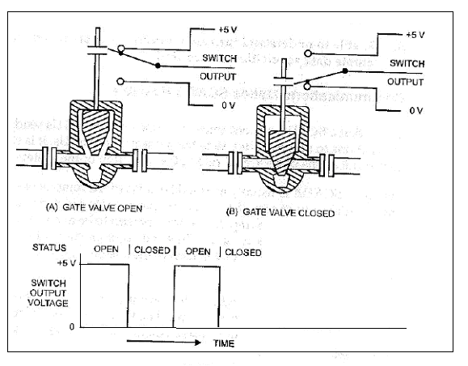

شکل 4-1 نمايش وضعيت شير

شكل (b) 4-2 منطق كار را نشان مي دهد. كمي قبل از آنكه زمان برابر 1 شود شير باز مي شود و ولتاژ خروجي سوئيچ از 0 ولت به v 5+ ولت مي رسد. در لحظه1= t پالس ساعت به حالت مثبت خود مي رود (از0 ولت به 5+ ولت) اين حالت منجر به ايجاد حالت 1 در خروجي رجيستر مي شود (پايين شكل (b) 4-2 ملاحظه شود). شير براي مدت چندين پالس ساعت باز مي ماند و بعد از زمان 3=t بسته مي شود. بعد از اين رويداد سيگنال فعال كننده رجيستر 0 ولت مي شود اما خروجي رجيستر همچنان بدون تغيير مي ماند. وقتي پالس ساعت در لحظه =4 t به حالت مثبت خود مي رود خروجي رجيستر به0 تغيير مي كند.

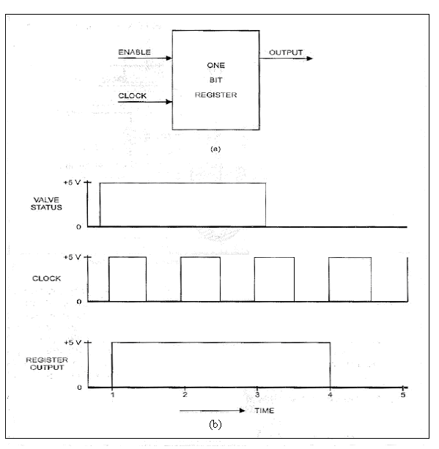

شکل 4-2 تبديل وضعيت سوئيچ به يک بيت

شكل 4-3 نحوه استفاده از سيگنال آنالوگ جهت نمايش وضعيت شير را نشان مي دهد. وقتي محور شير به بالاترين وضعيت خود در حالت باز مي رسد خروجي 5+ و هنگامي كه شير كاملآ بسته است خروجي0 ولت خواهد بود همان گونه كه در شكل 4-3 نشان داده شده است. خروجي مقداري بين 0 و 5 ولت خواهد بود. فرض كنيد اين مقدار3+ ولت باشد. به جاي ارسال مستقيم به رجيستر سيگنال آنالوگ 3+ ولت به يك مبدل آنالوگ به ديجيتال فرستاده مي شود، شكل 4-4، و سيگنال آنالوگ به يك سري رقمهاي باينري تبديل شده و در رجيستر ذخيره مي شود. معمولآ 8 تا 12 بيت در اين نوع رجيسترها وجود دارد. ولي براي سادگي تنها چهار بيت در اين مثال استفاده شده است. بزرگترين بيت به عنوان MSB و كوچكترين بيت به عنوان LSB شناخته مي شود. بيت MSB ارزش نصف مقدار نهايي رجيستر را دارد و به طور كلي هر بيت نصف ارزش بيت قبل از خود را دارد. از سمت چپ شكل 4-6 شروع مي كنيم سيگنال 3 ولت به اولين طبقه مبدل وارد مي شود. مبدل مقدار 5/2 را از 3 ولت كم مي كند (زيرا 3 ولت از 5/2 بيشتر است). در نتيجه خروجي5/0 ولت به بيت فعال كننده بيت 5/2 ولت رجيستر اعمال مي شود. با پالس ساعت بعدي MSB مقدار يك را در خروجي اعمال مي كند. 5/0 ولت به طبقه بعدي اعمال مي شود. مبدل در طبقه دوم نمي تواند مقدار 25/1 را از 5/0 کم کند در نتيجه مقدار صفر را به فعال کننده قسمت 25/1 ولت رجيستري اعمال مي كند. پالس ساعت بعدي باعث خروجي صفر در رجيستر مي شود. تفاضل مراحل قبل كه هنوز 5/0 ولت است به سومين طبقه اعمال مي شود. مبدل باز هم قادر به كسر 625/0 از 5/0 نمي باشد در نتيجه بيت فعال كننده 625/0 ولت رجيستري همچنان صفر باقي مي ماند و پالس ساعت همان صفر را به خروجي ارسال مي كند.

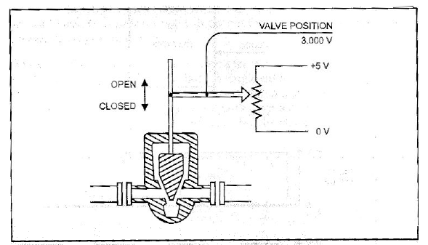

شكل 4-3 : نمايش موقعيت شير به وسيله سيگنال آناالوگ

مقدار باقي مانده 5/0 به چهارمين مرحله اعمال مي شود. مبدل مقدار 3125/0 را از آن كم مي كند بنابراين مقدار 5+ را به فعال كننده LSB اعمال مي كند كه توسط پالس ساعت، 1 در خروجي آن ظاهر مي شود. حاصل اين مراحل يك كلمه 4 بيتي است كه مقدار 000/8 رانشان مي دهد.

MSB +1‎×‎2.5 = 2.5 volt

+0‎×‎1.25= 0 volt

+0×6.25=0 volt

$$+1×0\text{.}\text{3125}=\frac{0\text{.}\text{3125}\text{volt}}{2\text{.}\text{8125}\text{volt}}$$

از آنجا كه رجيستر 4 بيتي خطائي برابر 2 به توان 16 ايجاد مي كند اين نزديكترين مقدار به 3 ولت است. بيتهاي بيشتر مسلمآ دقت بيشتري را به دست مي دهند

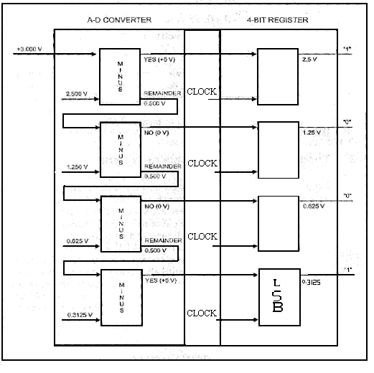

شكل 4-4 تبديل آنالوگ به ديجيتال

4-4 انتقال سريال در فواصل طولاني

انتقال اطلاعات بين RTU و MTU به طريق سريال صورت مي گيرد كه اين به معناي ارسال كاراكترهاي باينري يكي پس از ديگري مي باشد. نوع ديگر انتقال اطلاعات انتقال موازي مي باشد. اين نوع انتقال اطلاعات بين كامپيوترها و چاپگرها مورد استفاده قرار مي گيرد.

اما كانالهاي مخابراتي مانعي براي ارسال در فواصل دور هستند. به منظور ارسال يك كلمه از A/D در شكل سريال، قراردهايي تعريف مي شوند اين قراردادها بخشي از پروتكل مخابراتي هستند كه بعداً توضيح داده خواهند شد.

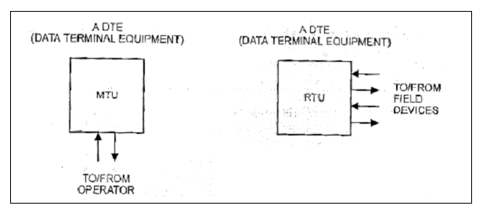

شكل 4-5 بلوكهاي اساسي در يك سيستم SCADA

4-5 اجزاي سيستم مخابراتي

شكل 4-5 يك سيستم SCADAي مقدماتي شامل يكMTU و يكRTU را نشان مي دهد كه اين دو بخش بايد جهت مكالمه با يكديگر تجهيز شوند. در فرهنگ مخابرات راه دور، MTU و RTU هر دو DTE (Data Terminal Equipment) ناميده مي شوند. هر دوي اينها قابليت فرموله كردن سيگنالهاي حاوي اطلاعات و همچنين دريافت سيگنال و باز گشائي اطلاعات، آن را دارا هستند. مشكل اين دو بخش عدم توانائي در ارتباط با كانال مخابراتي است. شكل 4-6 تجهيزات واسطه را نشان مي دهد.

مودم كه اصطلا حاً DCE (Data Communication Equipment) ناميده مي شود، قادر به دريافت اطلاعات از DTE و يا ارسال آنها از طريق كانالهاي ارتباطي براي DCE ديگر در انتهاي خط مي باشد.

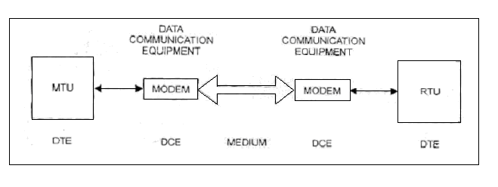

شکل 4-6 DCE ارتباط بين DTE و کانال مخابراتي را برقرار مي کند

سازمان بين المللي استانداردها (ISO) مدل شكل (4-6) را ارائه كرده است. اين مدل شامل چندين لايه مي باشد. عملكرد هر لايه مشخص مي باشد و هدف اين است كه با مقدار مشخص از اين لايه ها كه توسط دو ماشين حمايت مي شوند امكان بر قراري ارتباط بين آنها فراهم شود. لايه هاي يك و دو براي اغلب سيستمهاي SCADA كافي مي باشند. توجه كنيد كه هيچ الزامي جهت مشابهت لايه هاي OSI و تجهيزات سخت افزاري وجود ندارد. مودم نمونه اي از تجهيزات لايه يک است و آنچه در MTU و RTU رخ مي دهد مشابه لايه 2 است.

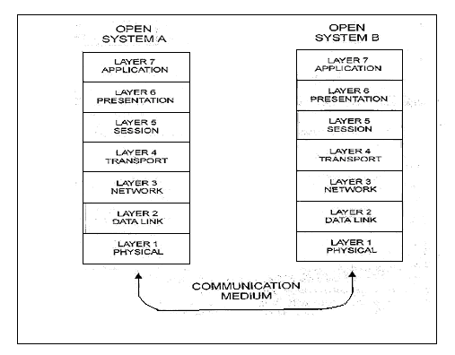

شکل 4-7 هفت لايه مدل ISO-OSI

4-6 پروتكل

پروتكل مجموعه اي از قواعد است كه مفهوم الگوهاي باينري را مشخص مي كند. گفته شد كه اطلاعات ارسالي از MTU به RTU يكسري ارقام باينري مي باشند. اما بيت اول چه چيزي را نشان مي دهد ؟ بيت دوم چطور؟ بيت چهل و هفتم چطور؟ پروتكل چنين سئوالاتي را جواب مي دهد. در حقيقت پروتكل نحوه ايجاد چنين سريالي از صفرها و يك ها را بيان مي كند. قواعد مشابه اي امكان رمز گشايي بيت هاي ار سالي را فراهم مي كند. گيرنده مي بايد كدي مشابه آنچه فرستنده بكار مي برد را جهت رمزگشايي استفاده كند. پروتكلها متنوع مي باشند. سازندگان تجهيزات، اين پروتكلها را قبل از ايجاد استانداردها بوجود آورده اند. بسياري از اين سازندگان پس از پيدايش استاندارد OSI به استفاده از پروتكلهاي خود ادامه داده و گروهي نيز پروتكهاي اختصاصي ديگري را بوجود آورده اند. بعضي از اين پروتكلها براي كارهاي خاصي مناسبتر هستند. آنچه مهم است اين است كه RTU و MTU بايد داراي يك پروتكل باشند. شكل 4-8 پيامي را در قالب پروتكل IEEE C37.10 نشان مي دهد. هر بيت نشانگر هدفي است. طول پيام ارسالي شامل بيت هاي ثابت بعلاوه بيت كنترل است. قالب آدرس، ايستگاهي را كه اطلاعات به آنجا بايد ارسال شود را نشان مي دهد. قالب FUNCTION نشان دهنده نوع پيام است. قالب Internal Address رجيسترهاي داخلي مورد خطاب در ايستگاه گيرنده را نشان مي دهد. قالب Modifier آدرسهاي داخلي را اصلاح كرده و تعداد كلمات ارسالي پيام را نشان مي دهد.

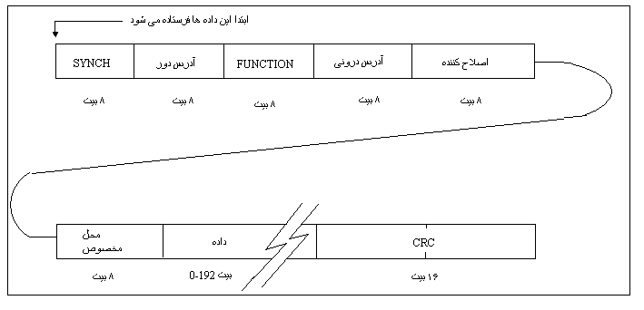

شکل 4-8 بلوکهاي يک پروتکل بر اساس IEEE C37.10

قالب Protocol شامل وضعيت MTU و RTU است. قالب Data طول متغيري بين 0 تا 25 را داراست و قالب CRC براساس فرمول مشخصي خطاي ارسال را مشخص مي کند. اکنون شرايط خوبي براي اشاره به CRC است. همانطور که گفته شد اين قالب کلمه اي است که براساس يک فرمول محاسبه مي شود. براساس نوع پروتکل، فرمولهاي مختلفي جهت محاسبه CRC مي توان استفاده کرد و باز آنچه مهم است اين است که در فرستنده و گيرنده يک CRC استفاده شود. CRC مورد استفاده در پيام مثال شکل 4-8 به عنوان BCH (239-255) خوانده مي شود. 255 حداکثر تعداد بيتهاي مورد استفاده در پروتکل است و 239 تعداد بيتهاي اطلاعاتي ممکن است (بدون CRC). BHC توسعه دهنده اوليه اين کد مي باشد. ديگر کدهاي مورد استفاده در مخابرات صنعتي شامل CRC-16 و CRC-CCITT هستند. چند جمله اي مورد استفاده در BCH (239-255) عبارت است از:
$$X^{\text{16}}+X^{\text{14}}+X^{\text{13}}+X^{\text{11}}+X^{\text{10}}+X^{9}+X^{8}+X^{6}+X^{5}+X^{1}+1$$
شکل 4-9 نحوه محاسبه CRC را براي يک کلمه هشت بيتي نشان مي دهد. فرايند خيلي پيچيده به نظر مي رسد ولي اين کار توسط منطق باينري به راحتي انجام مي شود. بعضي از روشها به جاي استفاده از شانزده بيت 1 از شانزده بيت 0 استفاده مي کنند و براي بعضي ديگر که بيتها را از راست به چپ مي فرستند نياز به تغيير چند جمله اي از راست به چپ است. هرگاه يک ايستگاه، MTU ي RTU نياز به ارسال اطلاعات دارد بخشي از آن به عنوان درايور پروتکل جهت کد کردن پيام به فرم شکل 4-8 فعال مي شود. درايور، پيام مورد نظر را مي گيرد و آن را طبق قوانين پروتكل شكل مي دهد. همچنين اين بخش خالي بودن رابط مخابراتي را چك مي كند. در صورت برقراري شرايط، درخواست ارسال را براي بخش ديگر مخابرات يعني مودم مي فرستد.

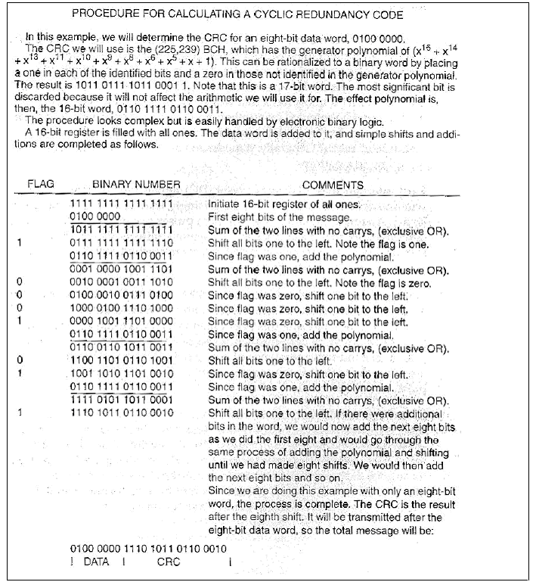

شکل 4-9 طريقه محاسبه CRC

4-7 مودم

مودم در پايينترين سطح مدل قرار دارد. مودم كانال مخابراتي را چك كرده و فرستنده راديويي را فعال مي كند. در صورت آماده بودن شرايط، سيگنالهاي ضعيف دريافتي از MTU يا RTU را به سيگنالهاي قابل انتقال تبديل مي كند. مودم وسيله اي براي مدولاسيون و دي مدولاسيون است.

اما مدولاسيون يعني چه؟ به طور عام مدولاسيون يعني تغيير موج كاربر بر اساس موج پيام. تلاشهاي اوليه جهت ارسال سيگنالهاي جريان مستقيم در مسافت طولاني نشان داد كه مقاومت كانال، سطح سيگنال را كاهش مي دهد. ارسال پالس نيز توسط اندوكتانس و كاپاسينانس تحت تاثير قرار مي گيرد كه در نتيجه سرعت پالس و فاصله محدود مي شود.

شكل 4-10 نشان مي دهد كه شكل موج از لحاظ رياضي مي تواند به موجهاي سينوسي تجزيه شود. يك رياضيدان فرانسوي به نام فوريه روش تحليل اين موجها را ارائه كرد. وي نشان داد كه موجهايي با لبه تيز اجزا فركانسي بالاتري نسبت به موجهايي با لبه غير تيز دارند.

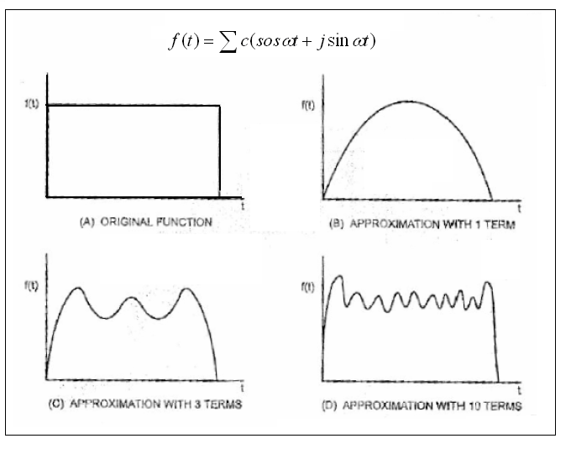

شکل 4-10 سري فوريه

خاصيت اندوكتانس زوج سيم بلند بطور انتخابي موجب انحراف اجزا فركانسي بالا مي شود. مانند شكل 4-11.

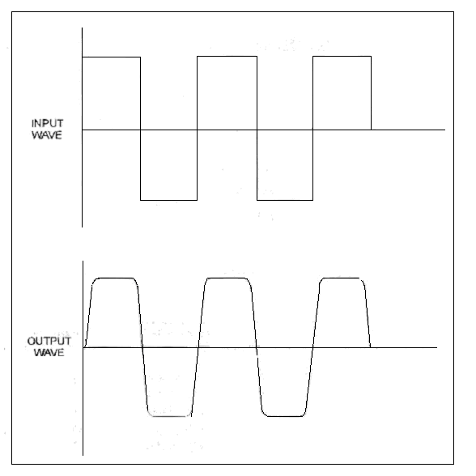

شکل 4-11 انحراف دامنه

در كنار اين انحراف دامنه، تاخير زماني نيز بزاي فركانسهاي مختلف فرق مي كند. يعني بعضي از فركانسهاي ديگر ديرتر به انتهاي خط مي رسند. اين رويداد را انحراف فاز مي گويند. موج سينوسي از اين انحرافات مصون است. بخاطر تک فرکانسي بودن، انحراف دامنه و فاز وجود ندارد به همين دليل موج سينوسي به عنوان حامل شناخته مي شود. مدولاتور يکي از سه خاصيت حامل را تغيير مي دهد. دامنه، فرکانس و فاز. مدولاسيون دامنه (AM)، دامنه موج حامل را با ضرب کردن در دامنه موج پيام تغيير مي دهد. حاصل اين کار يک سري از موجهاي سينوسي است که دامنه آنها تغيير مي کند ولي فرکانس آنها ثابت است(شکل 4-12).

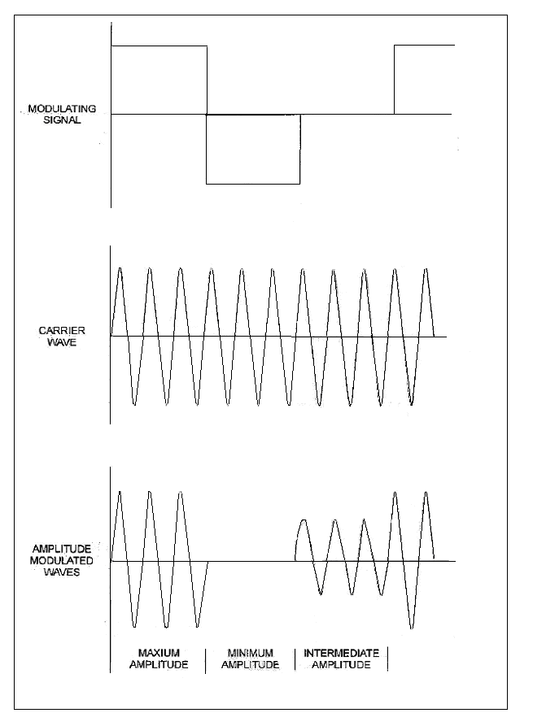

شکل 4-12 مدولاسيون دامنه

مدولاسيون فرکانس (FM)، فکانس موج حامل را براساس دامنه پيام تغيير مي دهد ولي دمنه خروجي ثابت مي ماند. شکل 3-13 حاصل را نشان مي دهد. از آنجا که بسياري از نويزهاي طبيعت بر دامنه صوتها اثر مي گذارند و FM مستقل از دامنه است، سيگنال مدوله شده FM از سوي نويزهاي طبيعت به اندازه AM متأثر نمي شود.

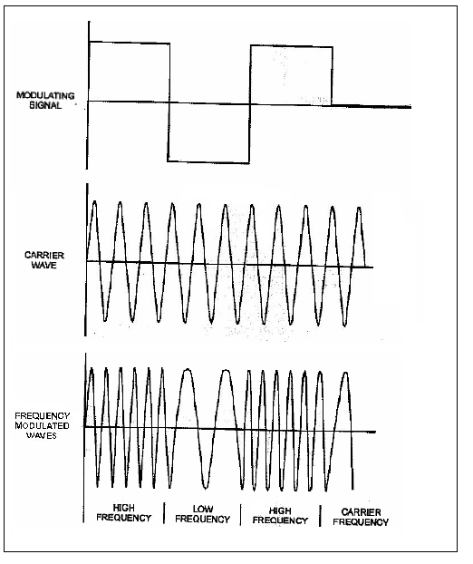

شکل 4-13 مدولاسيون فرکانس

مدولاسيون فاز (PM يا PSK)، تغيير فاز موج حامل براساس دامنه پيام است. هرچه سرعت پيام به سرعت حامل نزديکتر مي شود PM به FM شبيه تر مي شود. مدولاسيونهايي مانند Qudra-phase اجازه بيشتر شدن سرعت داده نسبت به موج حامل را مي دهند مانند موجهاي 2400 bps که روي خطوط 1200 عمل مي کنند. دي مدولاتور بخشي است که سيگنال مدوله شده را دريافت مي کند، موج حامل را حذف کرده و موج پيام را بازسازي مي کند. پس از اين عمل، پيام ا به درايور پروتکل مي فرستد تا اطلاعات در رجيسترهاي مورد نظر قرار داده شود.

4-8 سنکرون يا آسنکرون
سنکرون يا آسنکرون بودن به ارسال پالس زمان به همراه سيگنال پيام ارتباط دارد. مودمهاي سنکرون نياز به ارسال پالس زمان دارند تا از عملکرد همزمان فرستنده و گيرنده مطمئن شوند. معمولاً زمان ارسالي از سوي فرستنده جهت تنظيم گيرنده مورد استفاده قرار مي گيرد. د حالت ديگر زمان ارسالي از سوي فرستنده مبناي عمل گيرنده قرار مي گيرد. هر دو روش باعث همزماني فاز و فرکانس در گيرنده و فرستنده مي شود. مودمهاي آسنکرون نيازي به همزمان کردن فرستنده و گيرنده ندارند. سيگنالهاي شروع پيام و اتمام پيام جهت دريافت صحيح پيام کافي هستند.

4-9 کابل تلفني يا راديو؟
انتخاب کانالهاي مخابراتي مورد استفاده در اسکادا به دو عامل بستگي دارد:
- سرعت اطلاعات در آنها
- هزينه
روش محاسبه دوره اسکن به عوامل مختلفي بستگي دارد از جمله سرعت اطلاعات. براي بعضي از سيستمهاي اسکادا امکان کم کردن دوره اسکن وجود ندارد مگر اينکه سرعت اطلاعات خيلي زياد باشد مثلاً در حدود 5000 bps در اين حالت کانال مخابراتي با پهناي باندي بالاتر از پهناي باند صوتي مورد نياز است مانند فيبر نوري، راديو و يا UHF. خطوط اختصاصي تلفن نيز ممکن است انتخاب شود. اگرچه هزينه آن بالاست اما براي صنايعي که سرعت بالا نياز دارند يک انتخاب ممکن است. هرگاه دوره اسکن طوري انتخاب شود که سعت انتقال بين 300 تا 4800 bps باشد انتخاب گسترده تر مي شود. کليه راه حلهاي بالا از لحاظ فني مناسب هستند. علاوه بر اينها خطوط تلفن معمولي که براي عملکرد 300 تا 3400 هرتز طراحي شده اند و يا UHFهاي ارزان قيمت که براي استفاده هاي تجاري مرسوم نيز قابل استفاده مي باشند. کابلهاي تلفن زماني بهترين انتخاب بودند. هزينه خريد و نصب آنها قابل قبول بود ولي مسائلي در ارتباط با آنها مي بايست حل مي شد. آسيب ديدگي کابلها، جلوگيري از ورود آب به درون کابلها، محافظت کابلها در مقابل جوندگان، سختي نصب کابلها در زمينهاي سنگي، خريد زمين براي گذر کابلها نمونه هايي از اين مشکلات بودند.

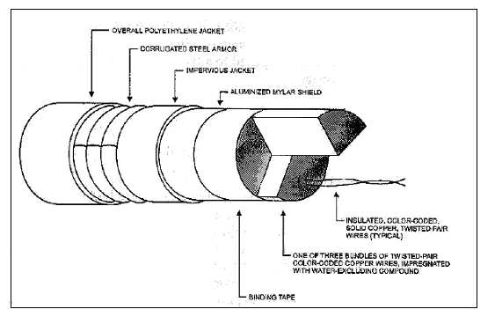

شکل 4-14ساختار يک نمونه کابل تلفن زير زميني

در حال حاضر فيبر نوري حتي براي رابطهاي سرعت پايين و کوچک يک رقيب جدي بزاي کابلهاي مسي به شمار مي رود. مخابرات راديويي يکي ديگر از روشهاي انتقال اطلاعات است که در سيستمهاي اسکادا مي تواند مورد استفاده قرار گيرد. راديوي UHF به طور اختصاصي براي اسکادا توسعه يافته است. انعطاف پذيري، هزينه کم و قابليت اطمينان بالا مزيتهاي آن است.
مخابرات بخش کليدي در يک سيستم اسکادا به حساب مي آيد. اين بخش تأثيرپذيرتر از ديگر اجزاء سيستم مي باشد به همين دليل مخابرات بيشترين توجه را در زمان طراحي به خود معطوف مي دارد.

4-10 ارتباط بين سيستم SCADA و اپرتور
قبلاً آموختيم كه بسياري از برنامه‌هاي كنترلي كه SCADA از آن استفاده مي كند اپراتور را در چرخه خود دارند. همچنين SCADA اطلاعاتي را جمع آوري مي كند كه تصميم گيريهاي مربوط به تعميرات از روي آن صورت مي گيرد. بطور كلي SCADA بجاي اينكه سيستم كنترل اتوماتيك باشد يك وسيله كمكي است. در اين قسمت تجهيزات ارتباط كه با اپراتور كه واسطه انسان ماشين يا I/O خوانده مي‌شود را بررسي مي‌كنيم. واسطه اپراتور درگاهي است كه اطلاعات از SCADA به اپراتور و از اپراتور به SCADA منتقل مي‌شود. در اينجا روشهاي مختلف ارائه اطلاعات توسط سيستم به اپراتور شناخته خواهد شد، تجهيزات مختلف مورد استفاده براي نمايش اطلاعات توسط SCADA به اپراتور و بر عكس مورد ارزيابي قرار خواهد گرفت، روشهاي بهبود سيستم SCADA جهت برقراري ارتباط موثر با اپراتور تحليل خواهد شد و نحوه سازماندهي دستورالعمل هاي اپراتور به SCADA تعيين خواهد گرديد.

4-11 مفاهيم امنيتي
اگر شما بدانيد كه بوسيله يك صفحه كليد قادر به از كار انداختن كل يك ميدان نفتي يا شبكه برق هستيد براي شما مسجل مي شود كه براي كار كردن با اين ضفحه كليد ملاحظات امنيتي بايد در نظر گرفته شده باشد. در اتاقهاي كنترل معمولاً تدابيري جهت اطمينان از اينكه فقط افراد مجاز قادر به ايجاد تغييرات هستند در نظر گرفته مي‌شود. در ساده‌ترين روش، دسترسيها محدود مي‌شوند. سايت‌ها معمولا داراي حفاظت فيزيكي جهت جلوگيري از ورود افراد غير مجاز به محل فرايند و اتاق كنترل هستند. در يك سايت از اتاق كنترل تا فرايند سطوحي وجود دارند كه فقط به بعضي پرسنل اجازه تنظيم پارامترهاي كنترلي را مي‌دهند. بسياري از اين كارها در SCADA نيز انجام مي‌گيرد. مفهوم جداسازي فيزيكي اولين مرحله حفظ امنيت است. اتاق واسطه اپراتور معمولاً قفل است و يا نظارت مي شود. تنها پرسنل معدودي حق دسترسي به اين اتاقها را دارند. از طرف ديگر دسترسي به اطلاعات محدوديت زيادي ندارد. اين گونه فرض مي‌شود كه هر كس مجاز به ورود به اتاق كنترل است. مجاز به ديدن اطلاعات جمع‌آوري شده توسط سيستم نيز مي‌باشد. سيستمهاي جديد بين مراجعه كنندگان مجاز و غير مجاز تفاوتي قائل نمي‌شوند. و تلاشهاي بسياري جهت سهولت برقراري ارتباط بين كامپيوترها و اپراتورهايي كه آموزش ديده نيستند صورت گرفته است. قفلهاي فيزيكي جهت جلوگيري از كار با صفحه كليدها و وسايل ورودي اپراتور استفاده مي‌شود. اما اين روش مشكل، وقت گير و محدود كننده است. روشهاي امنيتي فعلي از كليدهاي نرم‌افزاري به عنوان رمز ورود به سيستم استفاده مي‌كنند. سه كلاس امنيتي معمولاً كافي است. اما بعضي از سيستمها پنج كلاس يا بيشتر فراهم مي كنند. شكل(4-15). هر اپراتور بايد به يك كلاس تعلق داشته باشد كه به او اجازه تنظيم نقاط، آلارمها و خاموش و روشن كردن تجهيزات را بدهد. تكنسين ها ممكن است در كلاس امنيتي ديگري قرار بگيرند كه به آنها اجازه تعمير سيستم مخابراتي، دسترسي به فركانسهاي مختلف و آلارمها را مي‌دهد. مهندسين سيستم بايد در كلاسي قرار بگيرند كه اجازه دسترسي و اصلاح الگوريتمها يا تغيير پارامترهاي محاسباتي و اعطاي كدهاي دسترسي به ديگر افراد را داشته باشند. تكنولوژي كد گذاري آنقدر پيشرفت داشته است كه قادر به تشخيص زمان اين تغييرات نيز مي‌باشد.

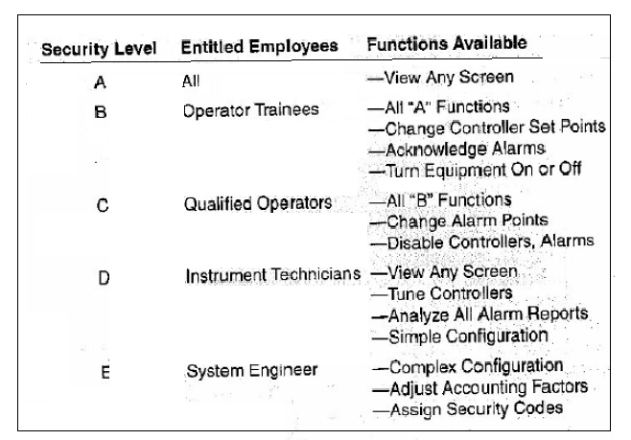

شكل 4-15 سطوح دسترسي به سيستم

4-12 اعلام خطر
نگهداشتن فرايند به صورت فعال و بازگرداندن سريع آن به حالت عادي بهره‌برداري پس از متوقف شدن دو هدف اقتصادي براي نصب SCADA است. قبلاً تجهيزات حفاظتي سيستم را معرفي كرديم كه باعث توقف فرايند جهت جلوگيري از آسيب ديدن سيستم و پرسنل و يا تاثير منفي بر محيط مي‌شوند. همچنين آموختيم كه اين تجهيزات بايد در محل فرايند نصب شوند و نبايد وابسته به سيستم مخابراتي و يا MTU باشند. هنگامي كه سيستم حفاظتي عمل كرد و باعث توقف فرايند شد، به اپراتور بايد اطلاع داده شود تا وضعيت غيرعادي را برطرف كند و زمان خاموشي سيستم به حداقل برسد. براي رسيدن به اين هدف MTU به روشهاي مختلف آلارمهايي را توليد مي‌كند. در سايت و در RTU با آنها به شكل يك وضعيت برخورد مي‌شود كه به صورت سطح ولتاژي در خروجي يك سوئيچ الكتريكي يا مكانيكي وجود دارند و بر تنظيم شدن رجيستر مربوطه تاثير مي گذارند. اما MTU با آنها طور ديگري رفتار مي كند. وضعيت هر نقطه كه به صورت آلارم شناخته شد با وضعيت آن در زمان اسكن قبلي مقايسه مي‌شود. قسمت بالاي شكل 4-16، 8 بيت يك رجيستر در MTU را نشان مي‌دهد كه وضعيت 8 آلارم را نگه مي دارد.
كليه آلارمها خاموش هستند به جز آلارمهاي ذخيره شده در بيتهاي سه و چهار. قسمت پايين شكل رجيستري را نشان مي‌دهد كه اطلاعات آخرين اسكن در آن وارد مي‌شود. MTU رجيسترها را بيت به بيت مقايسه مي‌كند تا اختلافها را بيابد. وقتي بيت اول را چك كرد و متوجه عدم تغيير آن شد بدون انجام هيچ عملي به بيت بعدي رجوع مي‌كند. وقتي بيت دوم را چك كرد و متوجه توليد آلارم جديد شد به وضعيت آلارم وارد مي‌شود. سپس بيت سه را چك مي‌كند و هيچ تغييري در آن نمي بيند. توجه كنيد كه در آن آلارمي رخ داده است اما چون تغييري در آن نمي بيند از آن مي‌گذرد. وقتي بيت 4 را چك مي‌كند مي‌بيند كه آلارمي كه قبلا ON بوده اكنون OFF شده است و به همين دليل اطلاعات را براي پردازش بيشتر ارسال مي‌كند. پس از مقايسه بيتهاي 5 و 8 مي‌بيند در آنها هيچ تغييري رخ نداده است. آنچه توضيح داده شد گزارش انتخابي ناميده مي‌شود. يك سيستم اسكاده ممكن است 3000 آلارم را نمايش دهد. اگر 1000عدد از اين نقاط در حالت آلارم باشد (نه وضعيت غير معمول) و به اپراتور در هر اسكن اطلاع داده شوند افزايش اطلاعات ممكن است سيستم را به مرز حالت غيرعادي خود برساند. گزارش انتخابي فقط آلارمهايي را به اپراتور اطلاع مي‌دهد كه وضعيت آنها تغيير كرده است.

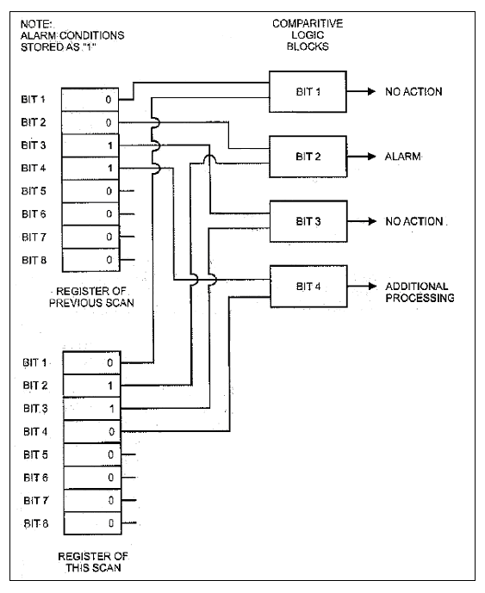

شكل 4-16 بررسي وجود آلارم جديد توسط MTU

در سيستمهاي بزرگ كه مقدار اطلاعات زياد است جريانهايي از آلارمها ممكن است رخ دهد كه براي اپراتور گيج كننده باشد. آلارمهاي يك ايستگاه توليد نفت بدون اپراتور را در نظر بگيريد. شكل3-12 چهار وضعيت آلارم ممكن را ليست كرده است. اگر ژنراتور قطع شود منبع تغذيه پمپها عمل نخواهد كرد. بنابراين سيستم بايد از اطلاع دادن وضعيت "پمپ P101 متوقف شده است" هرگاه پيام "ژنراتور متوقف شده است" را دريافت كرد صرف نظر كند. اين كار حذف آلارم يا alarm override ناميده مي‌شود. اين روش مي‌تواند بار سيستم را به هنگام وضعيتهاي غيرعادي براي اپراتور كاهش دهد. دو آلارم ديگر شکل 4-17 نبايد ناديده گرفته شوند. در بيشتر سيستم هاي SCADA، وضعيت آلارمها ثبت شده و برچسب زماني مي‌خورند. اگر يك آلارم توسط ديگري حذف نشود از نظر اهميت بررسي مي‌شود. هنگام شكل دهي سيستم به هر آلارم يك سطح اهميت تعلق مي‌گيرد.

سکوي توليد شماره 1
صفحه آلارم جاري

- ژنراتور الکتريکي قطع شده
- پمپ انتقال P-101 متوقف شده
- آتش در مدول ژنراتور
- پائين آمدن سطح سوخت ژنراتور

شكل 4-17 آلارمهاي قابل صرفنظر كردن

ممكن است 1 تا 5 يا بيشتر سطح اهميت وجود داشته باشد. شكل 4-18 نشان مي‌دهد كه كمترين سطح اهميت (در اين مورد 3) منجر به ثبت آلارمها در پنجره آلارمها مي‌شود. دومين سطح از اهميت منجر به ثبت و همچنين چشمك زدن بخش خاصي از مونيتور جهت مطلع ساختن اپراتور براي رجوع به پنجره آلارمها براي دريافت ازاطلاعات بيشتر مي‌شود. سومين سطح علاوه بر انجام اعمال قبل، زنگي را به صدا در مي‌آورد كه اپراتور در هر جا كه باشد به اتاق كنترل مراجعه كند.

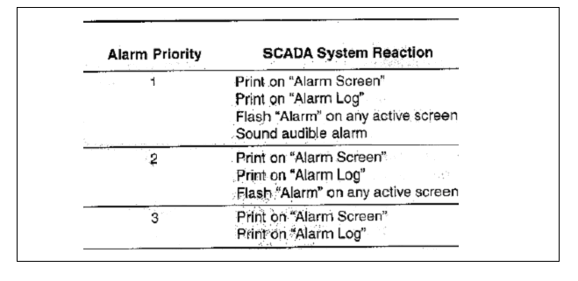

شكل 4-18 الويت بندي آلارمها

آلارمها بايد بوسيله اپراتور خوانده شوند. وقتي خوانده شدند كارهاي مربوطه (چشمك زدن و توليد صدا) متوقف مي‌شود. معمولاً برگشت به حالت عادي اين اعمال را متوقف نخواهد كرد مگر اينكه اپراتور آلارمها را خوانده باشد. زدن برچسب زماني به خواندن آلارمها توسط اپراتور به صورت معمول صورت مي‌گيرد.

4-13 صفحات كنترلي
از آنجا كه دسترسي به توابع كنترلي نسبتاً محدود است صفحات نمايش تغييرات كنترلي جهت اپراتورها چندان پيچيده نيست.

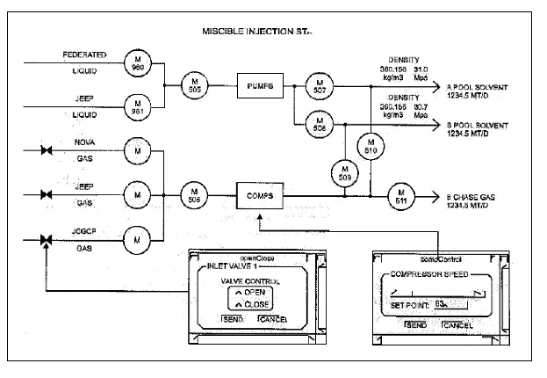

شكل 4-19 يك نمونه صفحه كنترلي

شكل 4-19 صفحه كنترل ساده اي را براي ايستگاه تزريق گاز نشان مي‌دهد. توجه كنيد كه براي چنين كاربردهايي و در حقيقت براي بيشتر صفحات كنترل صفحات و مانيتورينگ همه نقاطي كه به تجهيزات مرتبط به هم اشاره دارند در يك محل قرار داده مي‌شوند. بيشتر توابع كنترلي از طريق حركت نشانگر به نقطه مورد نظر و فشار دكمه Enter قابل اعمال هستد. در مورد تنظيم سرعت علاوه بر حركت نشانگر بايد مقدار سرعت مورد نظر نيز وارد شود و سپس دكمه Enter فشار داده شود. بعضي از اين ستونهاي اضافي جهت بيان وضعيت قبلي توابع كنترلي دارند. اگر چنين ستونهايي باشد بايد اخطارهايي براي اپراتور فرستاده شود كه دستوري داده شده است و سيستم منتظر اسكن بعدي براي تأييد انجام دستور اعمال شده است. شروع به كار يك كمپرسور ممكن است نياز به چندين عمل منفرد داشته باشد كه هر كدام از آنها بايد در يك چرحه تعريف شده انجام شوند و در صورت حصول شرايط مختلف اجرا بشوند. منطق اين كنترل در محل تجهيزات واقع مي‌شود. نه لازم است و نه معقول كه چنين منطقي در MTU قرار داده شود. اپراتور SCADA تنها مايل به روشن شدن كمپرسور است. پس از صدور دستور و اجرا نشدن آن است كه پيامي مبني بر بروز اشكال بايد برگردانده شود. اپراتور پس ار آن مي‌تواند گروه تعميراتي را براي كمپرسور ارسال كند.

4-14 صفخات نمايش وضعيت
علاوه بر دانستن تغييرات ناشي از دستورات كنترلي، اپراتور بايد از وضعيت بسياري از تجهيزات تحت كنترل خود و آنها كه تحت كنترل او نيستند مطلع باشد در سايتهاي قديمي اپراتورها مسئول كنترل دستي فرايند‌هايي هستند كه مرتباً آنها را بازديد مي‌كنند. آنها از محلي به محل ديگر حركت مي‌كنند و چك مي‌كنند كه آيا وضعيت مطابق نظر آنها هست يا نه. يك سري از صفحات نمايش وضعيت كه خوب طراحي شده‌اند مي توانند امكان بازديد الكترونيكي را براي اپراتورها فراهم آورند. با كمي مهارت اپراتور مي‌تواند به خوبي از وضعيت نقاط مختلف اطلاع پيدا كند.

4-15 گرافيك و رسم نمودار
سيستمهاي اوليه SCADA از لامپ و رله هاي الكتريكي استفاده مي كردند. سيستمهاي امروز از روشهايي استفاده مي كنند كه پيشتر در اين فصل توضيح داده شدند. پيچيدگي كمتر يعني استفاده از مانيتورهاي تك رنگ كه فقط پيامهاي متني را نمايش مي دهند و براي انتقال اطلاعات كافي هستند. اما مسلم است كه واسطه اپراتور با گرافيك رنگي در تمام سيستمهاي آينده بصورت استاندارد در خواهد آمد. نه تنها واسطه ها رنگي خواهند بود، بلکه ايمن تر است كه از منوهاي جهشي و امكانات ماوس كه در برنامه هاي مختلف تحت ويندوز استفاده مي شوند بهره ببرند. سيستمهايي با اين قابليت ها از سازنده هاي مختلف در دسترس هستند. اين سيستمها مي توانند طوري راه اندازي شوند كه كمترين نياز به آموزش اپراتورها را داشته باشند.
4-16 گزارشات
در اين فصل راجع به ثبت آلارمها و گزارشهاي مخابراتي صحبت شد كه دو نمونه از گزارشهايي هستند كه توسط SCADA مي توانند تهيه شوند. گزارشها با روشهاي مختلف ممكن است دسته بندي شوند. معمولي ترين روش دسته بندي بر اساس كاربرد مي باشد. روش ديگر گروه بندي اطلاعات به دو صورت چاپ شده در زمانهاي خاص و يا چاپ شده بنا به درخواست است.
بسياري از شركتهاي بهره بردار SCADA يك چاپگر دارند و چاپگر آلارمها فقط به اين كار اختصاص داده شده است. همان اطلاعات امروز بر روي پايگاهاي اطاعاتي ثبت و ذخيره مي شود. اما اين پايگاههاي اطلاعاتي موقتي هستند و كپي گرفتن از آنها لازم است. آلارمهاي ثبت شده اگر چه براي مدت زيادي ارزشمند نيستند ولي براي مدت زيادي حفظ مي شوند. از آنجا كه چاپگر آلارم، ظهور آلارم، خوانده شدن آن و بازگشت به حالت عادي را ثبت مي كند معمولاً در حال كار است. چاپگرهاي آلارم معمولا در اتاقهايي نزديك اتاق كنترل قرار مي گيرند. ممكن است نياز به ثبت دوره اي اطلاعاتي باشد كه اپراتورها آنها را نمي بينند. گزارشات مخابراتي روزانه، اطلاعات حسابرسي و اطلاعات تعميرات روزانه نمونه هايي از اين گزارشات هستند. اين گزارشات نيز بايد در محلي خارج از اتاق كنترل تهيه شوند.
آخرين گروه از گزارشات آنهايي هستند كه اپراتور جهت بررسي عملكرد تحهيزات از آنها استفاده مي كند. مانند ثبت آلارمهاي خاص كه به آناليز يك مشكل كمك مي كنند يا گزارش عملكرد هر قسمت از سايت كه اپراتور بايد جزئيات آنرا ثبت كند. چاپگر مربوط به اين گزارشات بايد در اتاق كنترل باشد.

4-17 واسطه هاي موازي
امروزه تكنولوژي كامپيوتر امكان اتصال چندين صفحه كليد و مانيتور را به يك سيستم بوجود آورده است. در فرهنگ SCADA اينكار يعني اتصال بيش از يك واسطه به يك MTU. گاهي داشتن بيش از يك اپراتور مشكل زا است. اگر بار كاري بيشتر از توان يك اپراتور باشد ممكن است كار سيستم بين دو يا سه اپراتور تقسيم شود. سيستمهاي در حال توسعه نياز به كامپيوتر مهندسي متصل شده به MTU با واسطه مجزا دارند، تا تداخلي با عمل اپراتورها پيش نيايد. اين بهره برداري موازي نياز به توجه خاص به سيستم مخابراتي اتصال دهنده اين تجهيزات دارد. اين بهره برداري موازي نياز به توجه خاص به سيستم مخابراتي اتصال دهنده اين تجهيزات دارد. همچنين سطوح امنيتي اهميت بيشتري پيدا مي كنند. چرا كه در اين حالت محلهاي مختلفي براي دسترسي به سيستم وجود دارد.

